Проведенные мероприятия с 09.05.2022 г. по 15.05.2022 г.

№ | Наименование | Сроки проведения | Краткое описание
1. | III интеллектуальная викторина «Своя игра» среди работников Администрации Аскизского района, посвященная Дню местного самоуправления. | 15.04.
2 | Выездная выставка, посвященная 77-ой годовщине Победы в Великой Отечественной войне  1941 – 1945 г.г. «Навечно в памяти народной» в мемориальном комплексе с. Аскиз.  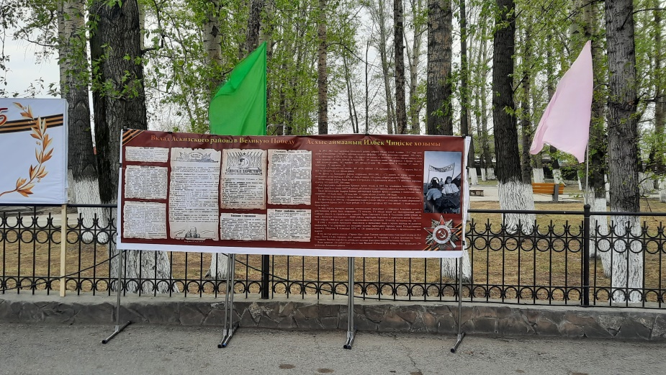 | 09.05.2022 г. в 11:00 в Парке победы села Аскиз. | Состоялась выездная выставка «Навечно в памяти народной».
3 | Открытие выставки «Звезда мировой величины», посвященная 160-летию со дня рождения первого хакасского ученого Н.Ф. Катанова и 90-летию Члена Союза художников России, композитора П.М. Боргоякова.  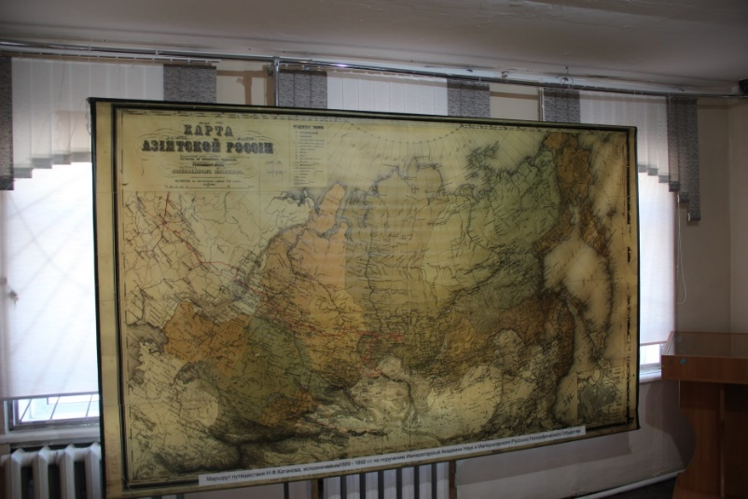 | 13.05.2022 г. в 14:00 в выставочном зале Аскизского краеведческого музея | Открылась выставка «Звезда мировой величины».  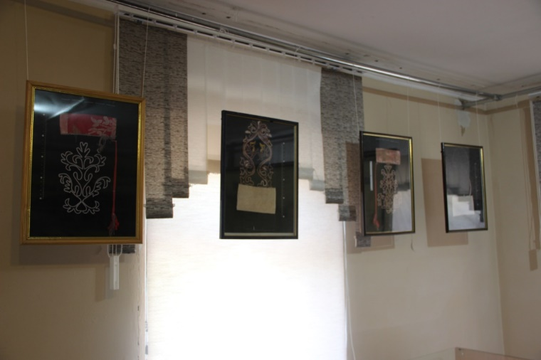
4 | Познавательный час «Н.Ф.Катанов – первый ученый Хакасии» (160 лет Катанову Н.Ф.)  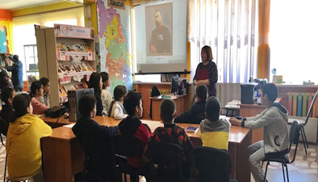 | 11.05 | В Центральной детской библиотеке был проведен познавательный час к 160-летию со дня рождения Николая Федоровича Катанова «Н.Ф. Катанов – первый учёный Хакасии». В ходе мероприятия библиотекарь познакомила учащихся 5-го класса с биографией Н.Ф. Катанова. Каждый человек с детства должен знать о исторических личностях своего народа, особенно прославивших нашу родную землю далеко за её пределами.  Также дети узнали о значении для всего тюркского мира вклада Катанова в науку, познакомились с его книгами и изданиями о нём.  Присутствовало: 16 человек

Запланированные мероприятия с 16.05.2022 г. по 22.06.2022 г.
№ | Наименование мероприятия | Сроки проведения | Ответственный
1 | Мероприятия, в рамках празднования 160-летнего юбилея со дня рождения первого хакасского ученого, профессора Н.Ф. Катанова в селе Аскиз.  Открытие нового памятника, посвященного ученому Н.Ф. Катанову (скульптор В.И. Чертыков). | 20.05.2022 г. в 09:00 ч | МБУК «Аскизский краеведческий музей им. Н.Ф. Катанова»  МБУК «Аскизский РЦКД»
2 | Детский «Тун пайрам» | 20.05.2022 | МБУК «Аскизский РЦКД»

